Atividade A1 – Universidade São Judas Tadeu
Exploração Digital

Instruções: Resolva as questões a seguir, elaborando um relatório PDF com suas soluções. Hospede o relatório em seu GitHub, para posterior avaliação do professor.

Q1. Analógico vs. Digital. Explique as diferenças entre um sinal analógico e um digital. Indique aplicações desses sinais. Evidencie por que os computadores utilizam sinais digitais.

Um sinal analógico é contínuo, e pode variar uma faixa infinita de valores e sempre terá ruídos. É utilizado, por exemplo, em rádios tradicionais.
O sinal digital é discreto e descontínuo, e nunca terá ruído, e é usado em computadores, sendo contáveis e formado por 0 e 1.
Os computadores usam sinais digitais, porque seus circuitos eletrônicos trabalham em dois estados: O e 1, ou seja, 0 é a desligado e 1 ligado que seria a tensão elétrica. Desta forma, facilita o processamento e o armazenamento de informações.

Q2. Organização dos computadores. Explique o modelo de Von Neumman para a organização dos computadores. Cite seus principais componentes, a forma como interagem e a função de cada um na arquitetura.

O modelo Von Neumann onde os dados dos programas ficam armazenados na mesma memória.
Os principais componentes são:
CPU: que processa as informações e realiza cálculos
Memória RAM: armazena temporariamente os dados e programas em uso.
Dispositivo de entrada: permite inserir dados, como teclado e mouse.
Dispositivos de saída: os resultados são envidados para os dispositivos, como por exemplo a impressora
A forma que interage é: os dados entram no computador, e ficam temporariamente na memória ram, depois processa a informação e toma decisões na CPU e os dados são armazenados podem ser guardados.

Q3. Ciclo de instrução.Considere a instrução ADD R1, A, B. Explique como ela é executada em um computador, mostrando detalhadamente cada ciclo que compõe essa execução. Faça o mesmo para MOV R1, A.

ADD R1, A, B:
Se = A = 5 e B 5 = , então R1 é 10
Fetch: a CPU faz a busca na memória.
Decode: a unidade de controle analisa a instrução e identifica a operação de soma e os operandos A e B.
execute: realiza a soma dos valores A e B.
armazenamento: o valor é guardado no R1.

MOV RI1, A:
Se A = 10, R1 também receberá o valor de 10.
Fetch: a CPU faz a busca na memória.
Decode: a unidade de controle analisa a instrução e identifica que deve copiar o valor de A para R1.
execute: O valor de A é enviado para os dados da CPU.
armazenamento: o valor de A e guardado no R1.

Q4. Pipeline. Explique o conceito de pipeline aplicado à execução de instruções em um computador. Cite as vantagens e os potenciais problemas que podem surgir na aplicação dessa estratégia.

O Pipeline é usado no computador para executar várias instruções ao mesmo tempo, onde é dividido em etapas. Portanto, quando uma instrução está em uma etapa, outra pode estar em uma etapa diferente, onde acaba tornando o processamento mais rápido.
A execução fica assim: (if) busca, (id) decodifica, (ex) executa, (wb) escrever resultado.

Vantagens: mais instruções por segundo e melhor aproveitamento do hardware.
Desvantagens: o processador não sabe qual instrução buscar, caso errar precisa descartar tudo.

Q5. Conversão de bases numéricas. Preencha a tabela a seguir, convertendo os números para as bases indicadas. Exiba todos os cálculos pertinentes.

Decimal | Binário | Octal | Hexadecimal
4034₁₀ | 111111000010₂ | 7702₈ | 𝐹𝐶2₁₆
1978₁₀ | 11110111010₂ | 3672₈ | 7BA₁₆
492₁₀ | 111101100₂ | 754₈ | 1EC₁₆
2879₁₀ | 101100111111₂ | 5477₈ | B3F₁₆

1) FC2₁₆
Decimal: 15×256 + 12×16 + 2 = 4034₁₀
Binário: F=1111, C=1100, 2=0010 → 111111000010₂
Octal: 111 111 000 010 → 7702₈

2) 1978₁₀
Binário: 1978/2=989 r0, 989/2=494 r1, 494/2=247 r0, 247/2=123 r1, 123/2=61 r1, 61/2=30 r1, 30/2=15 r0, 15/2=7 r1, 7/2=3 r1, 3/2=1 r1, 1/2=0 r1 → 11110111010₂
Octal: 1978/8=247 r2, 247/8=30 r7, 30/8=3 r6, 3/8=0 r3 → 3672₈
Hexadecimal: 1978/16=123 r10(A), 123/16=7 r11(B), 7/16=0 r7 → 7BA₁₆

3) 754₈
Dec = 7×64+5×8+4=492₁₀
Bin = 7=111, 5=101, 4=100 → 111101100₂
Hex = 492/16=30 r12(C), 30/16=1 r14(E) → 1EC₁₆

4) 101100111111₂
Dec = 2048+512+256+32+16+8+4+2+1 = 2879₁₀
Oct = 101 100 111 111 → 5477₈
Hex = 1011 0011 1111 → B3F₁₆

Q6. Tabela verdade e circuito lógico. Para as expressões lógicas a seguir, construa a tabela verdade e o circuito lógico correspondente.

_______________ ________
a) 𝑆1 = 𝐴̅𝐵𝐶̅+ (𝐵̅𝐶 ⊕ 𝐴) ⋅ (𝐴𝐶 + 𝐵) b) 𝑆2 = A + B + C + ABC + 𝐴 ⊕ 𝐶

A)

A | B | C | A’ | C’ | A’B  C’ | B.C | (B.C)’ | (B.C)’  xorA | A.C | A.C  +B | m=(b.c)‘xorA •  (AC+B) | not(m) | S1
0 | 0 | 0 | 1 | 1 | 0 | 0 | 1 | 1 | 0 | 0 | 0 | 1 | 1
0 | 0 | 1 | 1 | 0 | 0 | 0 | 1 | 1 | 0 | 0 | 0 | 1 | 1
0 | 1 | 0 | 1 | 1 | 1 | 0 | 1 | 1 | 0 | 1 | 1 | 0 | 1
0 | 1 | 1 | 1 | 0 | 0 | 1 | 0 | 0 | 0 | 1 | 0 | 1 | 1
1 | 0 | 0 | 0 | 1 | 0 | 0 | 1 | 0 | 0 | 0 | 0 | 1 | 1
1 | 0 | 1 | 0 | 0 | 0 | 0 | 1 | 0 | 1 | 1 | 0 | 1 | 1
1 | 1 | 0 | 0 | 1 | 0 | 0 | 1 | 0 | 0 | 1 | 0 | 1 | 1
1 | 1 | 1 | 0 | 0 | 0 | 1 | 0 | 1 | 1 | 1 | 1 | 0 | 0

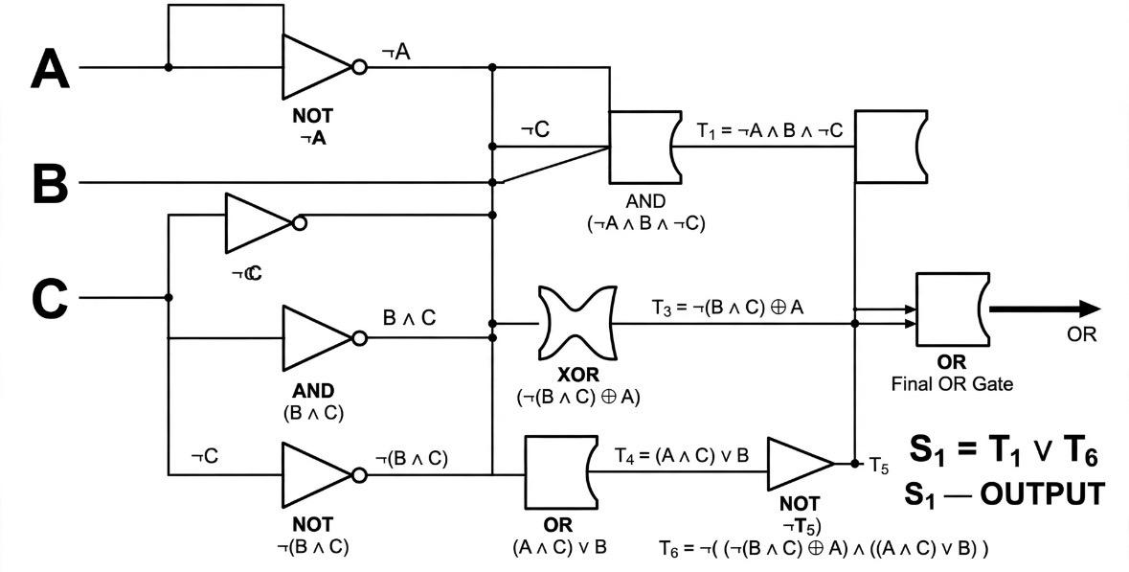

B)

A | B | C | B’ | C’ | ABC | A xor C | A+B'+C'+ABC+A xor C | S2
0 | 0 | 0 | 1 | 1 | 0 | 0 | 1 | 0
0 | 0 | 1 | 1 | 0 | 0 | 1 | 1 | 0
0 | 1 | 0 | 0 | 1 | 0 | 0 | 1 | 0
0 | 1 | 1 | 0 | 0 | 0 | 1 | 1 | 0
1 | 0 | 0 | 1 | 1 | 0 | 1 | 1 | 0
1 | 0 | 1 | 1 | 0 | 0 | 0 | 1 | 0
1 | 1 | 0 | 0 | 1 | 0 | 1 | 1 | 0
1 | 1 | 1 | 0 | 0 | 1 | 0 | 1 | 0

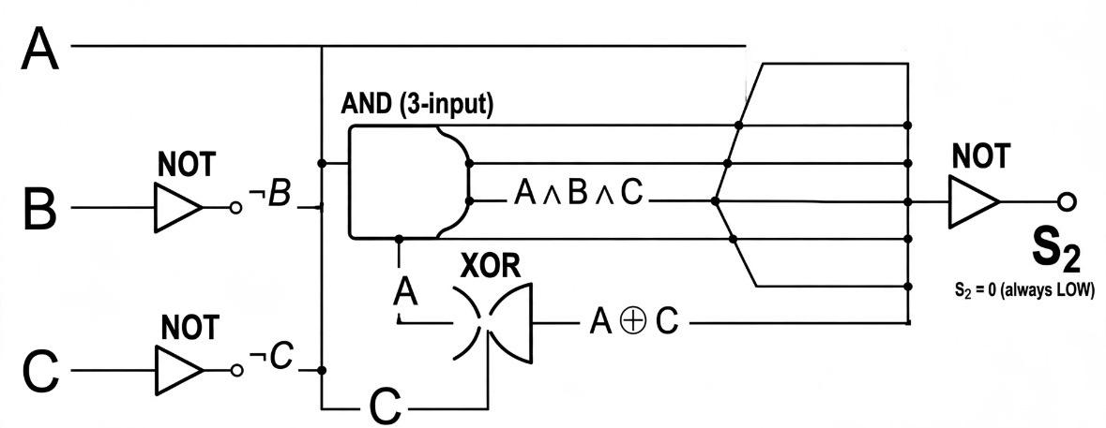

Q7. Análise de circuito lógico. Para os circuitos lógicos, determine a expressão lógica e a correspondente tabela verdade.

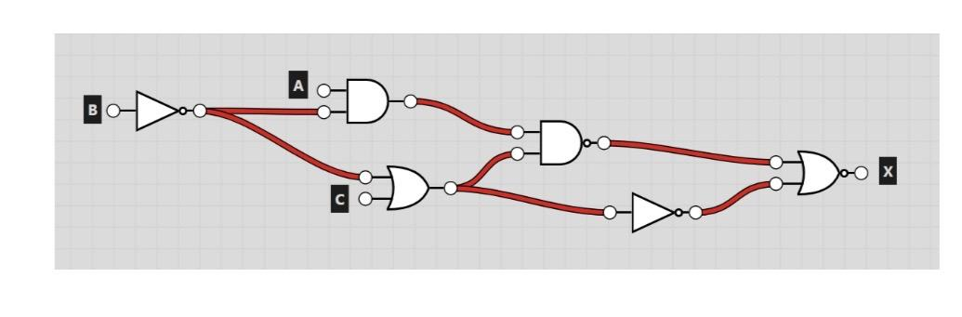
• B' = NOT B
• G1 = A • B'
• G2 = B'+ C
• G3 = G1 • G2 com barra (NAND) =
(A•B'• (B'+C))'
• G4 = NOT (G2) = (B'+C)'
• Saída final é NOR: X = (G3 + G4) '

X= 1 só quando A= 1 B= 0

A | B | C | x=A•B’
0 | 0 | 0 | 0
0 | 0 | 1 | 0
0 | 1 | 0 | 0
0 | 1 | 1 | 0
1 | 0 | 0 | 1
1 | 0 | 1 | 1
1 | 1 | 0 | 0
1 | 1 | 1 | 0

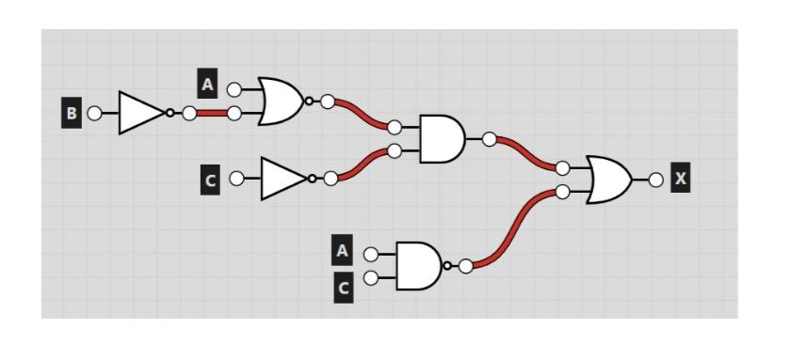

• B' = NOT B
• C' = NOT C
• G1 = (A + B')'= A'•B
• G2 = G1 • C' = A'•B-C'
• G3=(A-C)'=A'+ C'
• X = G2 + G3 = A'•B-C' + (A•C)'

A | B | C | X
0 | 0 | 0 | 1
0 | 0 | 1 | 1
0 | 1 | 0 | 1
0 | 1 | 1 | 1
1 | 0 | 0 | 1
1 | 0 | 1 | 0
1 | 1 | 0 | 1
1 | 1 | 1 | 0

Nome: Bruna Cordeiro Bussoletti
RA: 826225555

